Необычные игровые площадки установлены во многих парках столицы
11.07.2020
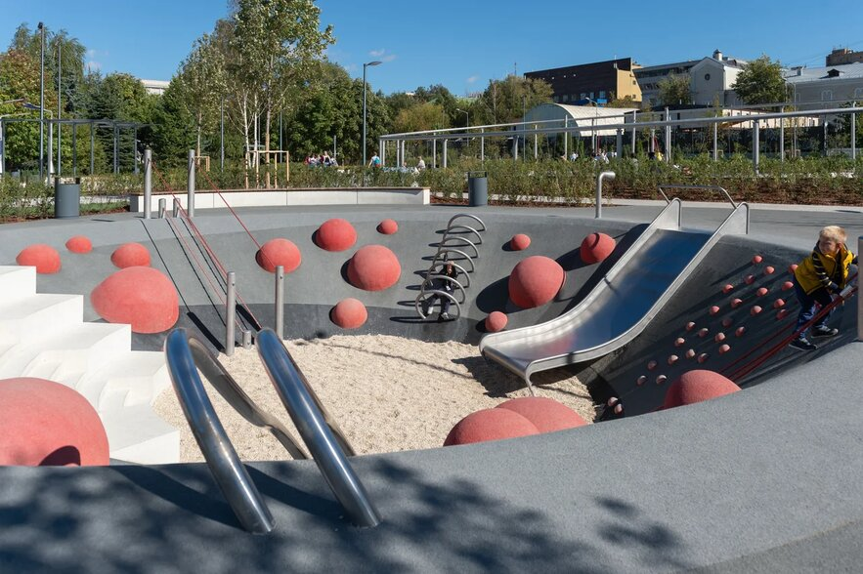
В рамках программы «Мой район» в столице обустроены не только детские площадки во дворах жилых домов, но и необычные игровые пространства в зонах отдыха.
За 2019 год в Москве построили и ввели в эксплуатацию более 300 площадок для юных жителей.
Например, в Центральном парке культуры и отдыха имени Максима Горького находится самый большой игровой комплекс в стране «Салют». Он состоит из десяти пространств.
Юные велосипедисты, роллеры, скейтбордисты и райдеры на самокатах могут провести досуг памп-треке в парке 850-летия Москвы. Это закольцованная трасса, которая представляет собой чередование волн, кочек и контруклонов и не имеет ровных участков. Площадь городского пространства составляет более пяти тысяч квадратных метров.
Другие развлекательные зоны для детей находятся на Выставке достижений народного хозяйства, в парке «Ходынское поле» и других.

Адрес страницы: http://cao.mos.ru/presscenter/news/detail/9019644.html
Префектура Центрального административного округа города Москвы

